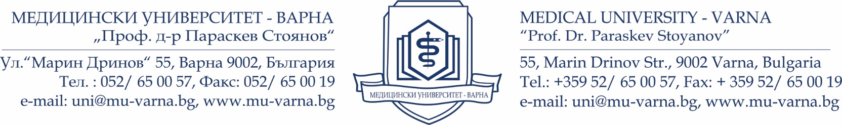
Вх. № …………………
ДО
РЕКТОРА НА МУ-ВАРНА
ПРОФ. Д-Р ДИМИТЪР РАЙКОВ, Д.М.Н.

ДО
ДЕКАНА НА ФАКУЛТЕТ „………………..“

КОПИЕ
ДО ОТДЕЛ „ДОКТОРАНТСКО УЧИЛИЩЕ“

Д О К Л А Д
от ………………
Ръководител Катедра „……………“

Относно: Провеждане на изпит за докторски минимум по докторска програма „………….“.

Уважаеми проф. РАЙКОВ,
Уважаеми/А …………………

В изпълнение на индивидуалния учебен план и в съответствие с чл. 44, ал. 1 и ал. 2 от ПРАС на МУ-Варна, предлагам с Ваша заповед да бъде назначена комисия и да се проведе докторантски изпит по докторска програма „…………….“ към Катедра „…………..”, Факултет ……….. за придобиване на образователна и научна степен „Доктор” на зачисленият/ата в докторантура в самостоятелна /редовна/ задочна форма на обучение – ……………………….

Предлагам изпитът да се проведе на дата ……..….. г. от ..….. ч., в зала/аудитория…………. пред комисия в следния състав:

Председател:
….………………
Членове:
- ………………
- ……………… (Научен ръководител на докторанта)

Резервен член (не е задължително)
…………………………

Приложение:
      - Конспект по специалност „……………..“ подписан и утвърден от Ръководител Катедра „…………………..“ и Декана на Факултет „…………….“.

С уважение:
……………………………..
Ръководител „………………..“
Дата: …………

